“20대 모여라!”

아이템매니아x아이템베이, 20대 회원 대상 발로란트 대회 진행

***- 6월 20일부터 7월 11일까지 아이템매니아와 아이템베이, 배틀리카 홈페이지에서 참가 신청***

***- 아이템매니아와 아이템베이의 20대 유저라면 누구나 참가 신청 가능***

***- 우승팀에게는 최대 150만 원의 상금 지급, 참가자 전원에게 문화상품권 제공***

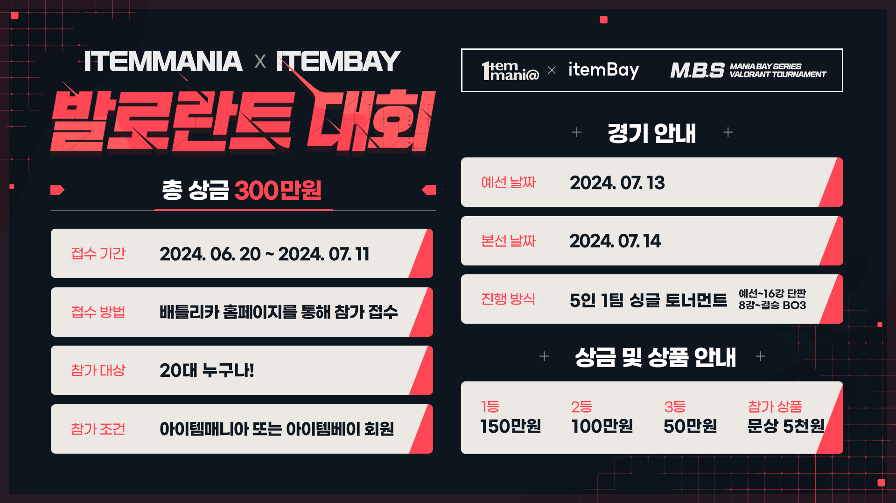

**‘아이템매니아 x 아이템베이 발로란트 대회’ 이미지 (제공 = 아이엠아이)**

**(2024년 6월 20일)** 아이엠아이가 운영하는 국내 최대 아이템 거래 사이트 아이템매니아가 아이템베이와 공동으로 ‘아이템매니아 x 아이템베이 발로란트 대회’를 개최한다고 20일 밝혔다.

이번 대회는 아이템매니아와 아이템베이가 주최하며, e스포츠 대회 플랫폼 배틀리카 주관으로 배틀리카에서 대회를 운영하고 진행한다. 특히 이번 대회는 아이템매니아와 아이템베이가 처음으로 공동 개최하는 e스포츠 대회로, e스포츠를 비롯한 게임 산업의 진흥과 건전한 게임 문화 조성을 위해 마련됐다.

대회 참가 신청은 오는 6월 20일부터 7월 11일까지 아이템매니아 및 아이템베이 홈페이지 내 이벤트 페이지와 배틀리카 홈페이지에서 가능하며, 아이템매니아와 아이템베이에 가입한 20대 회원(접수 마감일 기준 만 20~29세)이라면 누구나 신청할 수 있다.

1팀당 5명으로 구성된 총 64개의 팀이 7월 13일 예선을 거치며, 7월 14일 4팀이 본/결선을 진행한다. 경기는 싱글 토너먼트 방식으로 예선부터 16강은 단판제(BO1), 8강부터 결승전까지는 3판 2선제(BO3)로 치러진다.

‘발로란트 게임 대회’에서 최종 우승을 한 팀에게는 1등 150만 원, 2등 100만 원, 3등 50만 원의 상금이 지급된다. 또한 우승한 참가자들을 포함해, 게임에 참여한 모든 참가자에게 문화상품권 5천 원권이 제공될 예정이다.

아이엠아이 관계자는 “이번 대회는 우승을 한 팀뿐 아니라, 참가만 해도 상품을 받을 수 있기 때문에 많은 유저들의 참가를 기대한다”라며, “앞으로도 유저들이 즐겁게 게임을 할 수 있도록 상금을 비롯한 다양한 혜택과 지원을 이어 나가도록 노력하겠다”라고 말했다.

끝.